交流カフェ参加申込書
ふりがな
氏名
企業名
企業所在地 | 〒
現在の所属部署・役職名
電話番号・ＦＡＸ | 電話：（ ） － ＦＡＸ：（ ） －
Ｅメール | ＊セミナーの連絡に使用できるアドレスを記入してください。
年齢 | ２０歳代 ・ ３０歳代 ・ ４０歳代 ・ ５０歳代 ・ その他（ ）

★ご記入の個人情報は、当イベントに係る事務処理及び行事のご案内に限り利用させていただきます。

申込締切：平成２９年１１月２日（木）必着
＊申込書に必要事項をご記入の上、Eメール、ＦＡＸ、郵送又は持参により、お申し込みください。申込者多数の
場合は、選考により参加者を決定します。期限までに定員に満たない場合は、定員に達するまで受け付けます。
＊参加の決定については、お申し込みの手段によりご連絡いたします。１１月２２日(水)までに連絡がない場合は、
事務局（下記）までお問い合わせください。

■託児について■
満１歳半から就学前までのお子様をプログラム開催時間中お預りします（当日体調
不良の方はご遠慮ください）。申込者多数の場合は、ご希望に添えないことがあります。
託児をご希望の方は、電話で直接事務局（下記）へお申し込みください。

＊交通案内＊
●地下鉄名城線「市役所」駅 2番出口より徒歩約10分
●名鉄瀬戸駅「東大手」駅 出口より徒歩約8分

駐車場（有料）は台数に限りがありますので、公共交通機関の
利用にご協力ください。
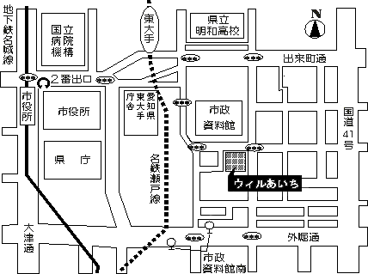
◆問合せ・申込先◆
公益財団法人
あいち男女共同参画財団企画協働課

（あいち女性の活躍促進事業 実行委員会事務局）

〒461-0016
名古屋市東区上竪杉町１番地
電 話： （０５２）９６２－２５１２
ＦＡＸ： （０５２）９６２－２４７７
メール： willkouza@aichi-dks.or.jp
ホームページ：http://www.aichi-dks.or.jp

＊問い合わせ・申込先
：＊問い合わせ・申込先
＊問い合わせ・申込先

＊交通案内
●地下鉄「市役所」駅 ２番出口より東へ徒歩約１０分
●名鉄瀬戸駅「東大手」駅 南へ徒歩約８分
●基幹バス「市役所」下車 東へ徒歩約１０分
●市バス幹名駅１ 「市政資料館南」下車 北へ徒歩
約５分
●駐車台数に限りがありますので公共交通機関の利用
にご協力ください。

